美国立法吸血欧洲，强力反击或将到来

原创 有里儿有面 [有理儿有面](javascript:void(0);)

**有理儿有面**

微信号 youli-youmian

功能介绍 你说是不是

2022-11-30[原文](https://mp.weixin.qq.com/s?__biz=Mzg3MjEyMTYyNg==&mid=2247576177&idx=1&sn=2a5b9a1249ff5edf52fb7111ce4a8b92&chksm=cef7fe04f98077123796013feee8b04d959c79e8e574620a26e266db170324097e8d6f549fab&scene=27#wechat_redirect&cpage=234) 发表于

收录于合集





**全文共2120字，图片6张，预计阅读时间为8分钟。**

**文章首发于“有理儿有面”（youli-youmian），欢迎大家在朋友圈和微信群转发。**

**公众号及其他平台转载请在后台留言。**



▼

今年以来，国际社会普遍面临着高通货膨胀的压力，尤其是美国，而且国际能源价格高涨，许多工业企业面临着经营困境。

为解决国内困境，美国总统拜登今年8月签署了《通胀削减法案》，试图解决问题，但这让美国的强盗本性再次暴露无遗。

总结一下这个法案的核心，那就是对欧洲抢钱、抢人、抢企业。根据该法案，联邦政府将在电动汽车、关键矿物、清洁能源及发电设施等产业的生产和投资，总计提供约3700亿美元的高额补贴。

但是，企业想拿到补贴，就必须在美国本土或北美地区生产和销售产品。这当然不是简单的对美国本土企业的扶持，因为如果我们结合俄乌冲突和欧洲能源危机的背景来看，就不难发现，《通胀削减法案》的出台，简直就是为欧洲“量身定制”，瞄准的就是受危机影响的欧洲资本。

对比欧洲局势的不稳定、高涨的能源价格，美国能源价格低，补贴又高，相当于美国给欧洲企业和资本开出了一个“无法拒绝的条件”。

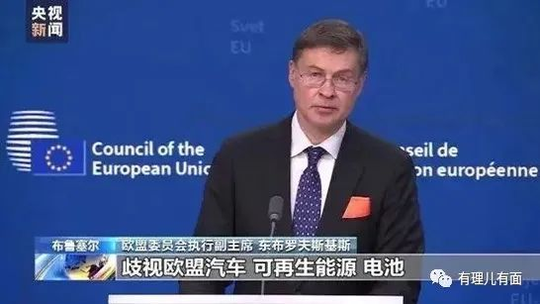

《通胀削减法案》刚开始时似乎动静不是很大，但很快欧洲各国便反应了过来，纷纷表示不满，因为企业“逃往”美国的速度和规模是他们所没想到的。

其中抗议声最大的莫过于德国和法国了。早在今年10月份，德国和法国领导人都曾公开表示，欧盟需要对美国此举展开“反击”。

要知道，法国和德国在能源和防务等领域有着许多的分歧和矛盾，这一点有理哥在10月31日的《德法要联手反击美国了》一文中有具体介绍，有兴趣的小伙伴可以翻看一下。[德法要联手反击美国了！](http://mp.weixin.qq.com/s?__biz=Mzg3MjEyMTYyNg==&mid=2247574289&idx=1&sn=faf6a837c9158b8c648eabc3925b1443&chksm=cef7f764f9807e7229724df79aafc2aa0d2054cd9f028e609db2670ea57d17091137e87ef0aa&scene=21#wechat_redirect)

但是就在几天前，他们终于开始下定决心，要联合起来，针对美国在今年9月份颁布的《通胀削减法案》作出强硬回应。

**如果说10月份德国和法国领导人的声明是表达抗议，那么这次就是行动前的最后通牒了。**

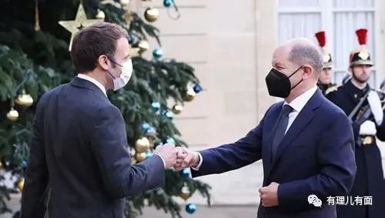

事情到现在为止严重到了什么程度呢？法国总统马克龙亲自设宴央求在法国的企业“留下来，不要走”！

你说严重不严重！

据法国多家媒体报道，11月21日法国总统马克龙在总统府爱丽舍宫设宴，邀请包括欧洲能源巨头Engie、欧洲电信巨头Orange和爱立信、英国跨国消费品公司联合利华、英国制药公司阿斯利康、欧洲汽车巨头沃尔沃和大众等公司的49名首席执行官和董事长，**这次晚宴的核心议题只有一个，那就是央求企业把投资留在法国、留在欧洲，不要去美国。**

这次晚宴也被媒体们称作“苦涩的晚宴”，足见现在欧洲对企业和投资“逃往”美国的无奈。

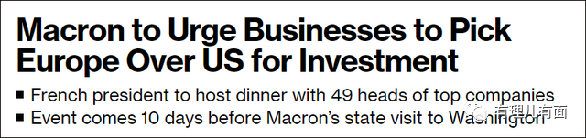

俗话说，“穷则变，变则通，通则达”，在被美国逼到悬崖边上以后，欧洲国家干脆改变对策，与其唯唯诺诺被美国掏空，还不如强硬起来。

于是在“苦涩晚宴”的第二天，法国经济和财政部长勒梅尔与德国副总理兼经济和气候保护部长哈贝克一起在巴黎召开了联合发布会，在联合发布会上，法德两国可以说是态度坚决，相当强硬。

发布的联合声明表示，希望密切协调欧洲应对美国的《通胀削减法案》等挑战。勒梅尔说，**如果欧盟与美国无法达成“妥协”，法国和德国将竭尽全力保卫欧洲经济。**

不止德法两国，其他欧洲各国也是如此。

欧盟内部市场委员蒂埃里·布雷顿就表示，拜登的新补贴方案对欧洲经济构成了“生死攸关的挑战”。

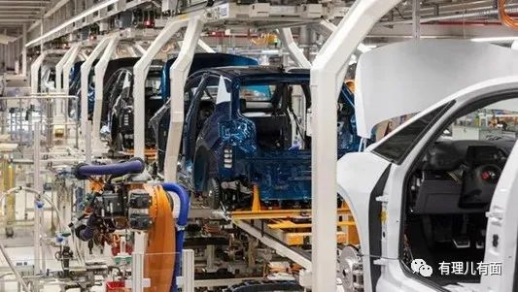

为啥这么强硬？欧洲国家都意识到了美国要搬空欧洲企业，家底都要让老美掏空了，不强硬真的只能去喝西北风了！

这不是危言耸听，德国大众已经决定在美国田纳西州开设一个耗资2200万美元的电池实验室。

宝马也计划给位于南卡罗来纳州斯巴达堡的厂子追加新投资，去搞电动车。

钢铁巨头安塞乐米塔尔一边关闭了法国、德国两个工厂，一边在美国德克萨斯州投资了一家热压铁厂，且最近还宣布，这家厂子的业绩好于预期。

德国的化工巨头巴斯夫希望在2022年到2026年之间，在北美投资250亿美元，要知道，这个数字可是占到了它全球投资的15%。

特种化学品集团赢创工业在宾夕法尼亚州投资了5000万美元开设新中心。

德国的制药巨头拜耳向波士顿的一个新生物技术中心投资了一亿美元。

**这只是欧洲产业“逃往”美国的冰山一角，类似的事情在拜登签署了《降低通胀法案》之后已经是欧洲产业的常态。**

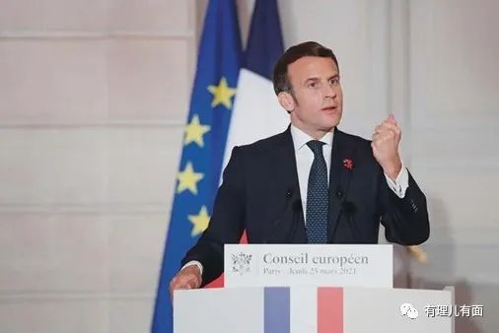

**虽然看似德法对美国下了“最后通牒”，但实际上他们还是对美国抱有一丝希望。**

根据媒体报道，法国总统马克龙将于12月1日对美国进行国事访问。据称，马克龙希望美国能在降低通胀法案中给予欧洲工业企业豁免权。

可是，拜登会同意吗？

美国收割盟友是有很丰富的实战经验的！

远的不说，今年美国以四倍的价格向欧洲出售天然气，马克龙公开反对了半天，美国给欧洲的天然气价格降了吗？没有！美国要吃到嘴里的肥肉怎么可能让马克龙的三言两语就哄着吐出来？

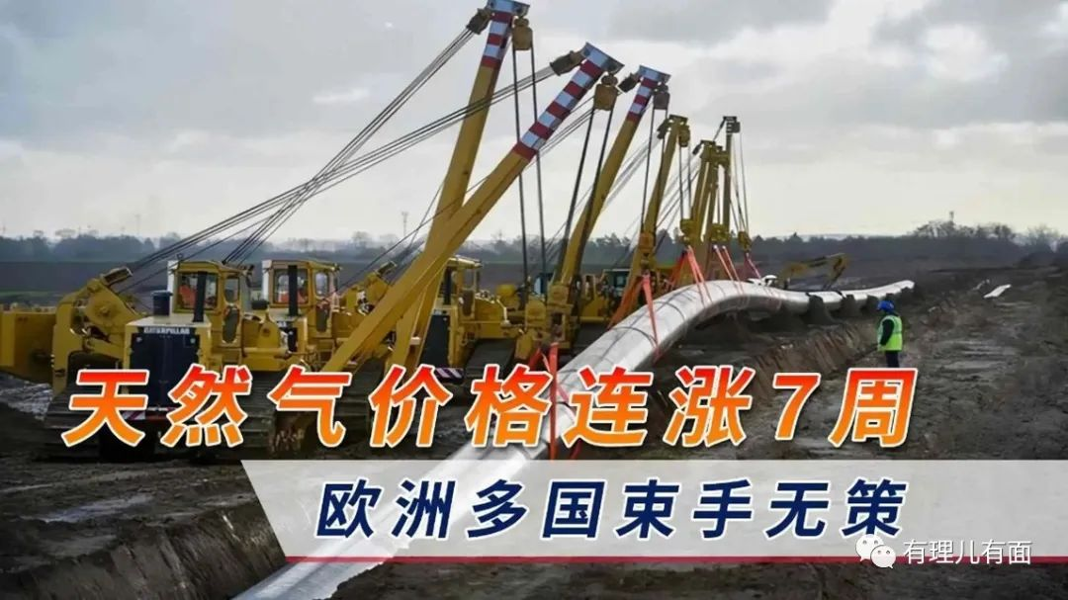

不过要说起法德两国之所以有联手“反美”的底气，这其中多少与中国有些关系。

今年11月4日，朔尔茨率领豪华商业代表团访问中国。虽然他的行程紧凑，只在中国停留了11个小时左右，但是成果却是十分丰富的，中德之间达成了一系列的重要共识和相关合作。

除此之外，马克龙也在不久前表示，希望自己能够在明年年初访问中国。外界普遍认为，按照朔尔茨此前的访华案例来看，马克龙在明年年初访问中国的可能性是非常大的。

到时候，中国与法国很有可能达成一系列的合作。

相比只会割盟友韭菜的美国，与谁合作对自己更加有利，相信欧洲领导人心中都有一杆秤。

**图片源自网络**





**关注公众号：**

**有理儿有面**

**理   性｜   揭   秘｜   探   讨**







### 精选留言

用户设置不下载评论